

Gerar Relatório de Contas Faturadas por Ligação
O objetivo desta funcionalidade é visualizar um relatório com os imóveis por tipo de faturamento por ligação. A funcionalidade pode ser acessada via Menu de Sistema, através do caminho: GSAN > Relatório > Faturamento > Gerar Relatório de Contas Faturadas por Ligação.
Feito isso, o sistema visualiza a tela a seguir:

Observação
Informamos que os dados exibidos nas telas a seguir são fictícios, e não retratam informações de clientes.
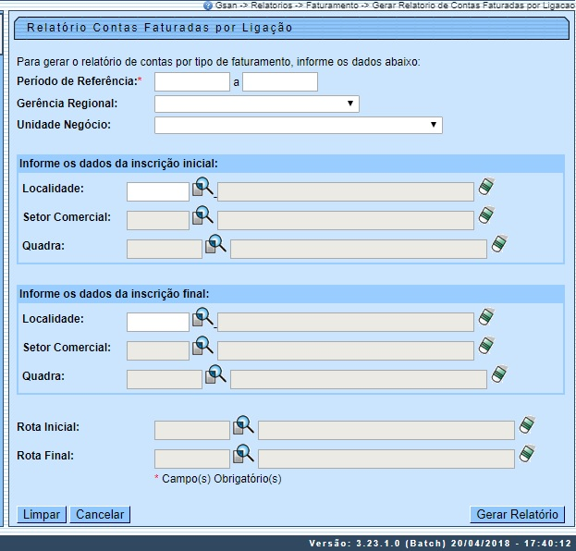
Acima, preencha o campo obrigatório Período de Referência no formato MM/AAAA. Depois, preencha os demais campos que julgar necessários (para detalhes sobre o preenchimento dos campos clique AQUI) e clique em .
O sistema efetua algumas validações:
- Validar Referência:
  - Caso o mês e ano de referência estejam inválidos, o sistema exibe a mensagem: Mês e Ano de referência inválido e retorna para o passo correspondente no fluxo principal.
- Verificar Referência Final Menor que Referência Inicial:
  - Caso a referência final seja anterior (menor que) à referência inicial, o sistema exibe a mensagem: Referência Final é anterior à Referência Inicial e retorna para o passo correspondente no fluxo principal.
- Verificar Existência de Dados:
  - Caso não exista a tabela na base de dados, o sistema exibe a mensagem: Tabela «nome da tabela» inexistente e cancela a operação.
  - Caso a tabela esteja sem dados, o sistema exibe a mensagem: Tabela «nome da tabela» sem dados para seleção e cancela a operação.
- Verificar Existência da Localidade:
  - Caso o código da localidade informada não exista, o sistema exibe a mensagem: Localidade inexistente e retorna para o passo correspondente no fluxo principal.
  - Caso o código da localidade informada não pertença à unidade de negócio selecionada, o sistema exibe a mensagem: Localidade não pertence à unidade de negócio selecionada «UNEG_NMUNIDADENEGOCIO da unidade de negócio selecionada» e retorna para o passo correspondente no fluxo principal.
  - Caso o código da localidade informada não pertença à Gerência regional selecionada, o sistema exibe a mensagem: Localidade não pertence à gerência regional selecionada «GREG_NMREGIONAL da gerência regional selecionada» e retorna para o passo correspondente no fluxo principal.
- Verificar Atributos Inicial e Final:
  - Caso seja informado o atributo inicial e não seja informado o atributo final, o sistema exibe a mensagem: Informe «nome do atributo» final;
  - Caso seja informado o atributo final e não seja informado o atributo inicial, o sistema exibe a mensagem: Informe «nome do atributo» inicial;
  - Caso o conteúdo do atributo final seja menor (inferior, anterior) que o conteúdo do atributo inicial, o sistema exibe a mensagem: «Nome do atributo» Final é menor que o «Nome do atributo» Inicial e retorna para o passo correspondente no fluxo principal.
- Verificar Existência da Rota:
  - Caso o código da rota informada não exista, o sistema exibe a mensagem: Rota inexistente e retorna para o passo correspondente no fluxo principal.
  - Caso o código da rota informada não pertença ao setor comercial informado, o sistema exibe a mensagem: Rota não pertence ao setor comercial informado «STCM_CDSETORCOMERCIAL do setor comercial informado» e retorna para o passo correspondente no fluxo principal.
- Verificar Existência da Rota:
  - Caso o código da rota informada não exista, o sistema exibe a mensagem: Rota inexistente e retorna para o passo correspondente no fluxo principal.
  - Caso o código da rota informada não pertença ao setor comercial informado, o sistema exibe a mensagem: Rota não pertence ao setor comercial informado «STCM_CDSETORCOMERCIAL do setor comercial informado» e retorna para o passo correspondente no fluxo principal.

Gerar Relatório de Contas Faturadas por Ligação
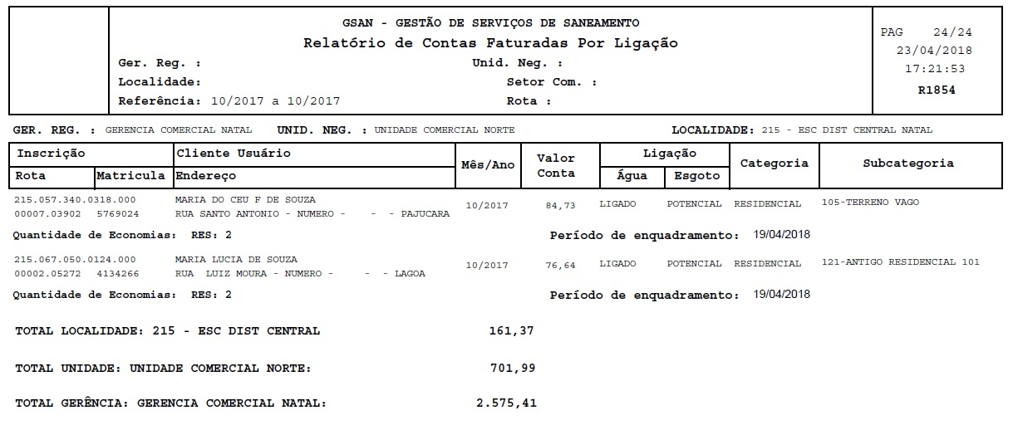

Preenchimento dos Campos
Campo | Preenchimento dos Campos
Período de Referência | Campo obrigatório. Informe o mês/ano do faturamento, no formato MM/AAAA (mês, ano).
Gerência Regional | Selecione a gerência regional das opções disponibilizadas pelo sistema.
Unidade Negócio | Selecione a unidade de negócio das opções disponibilizadas pelo sistema.
Localidade Inicial | Informe o código da localidade inicial, ou clique no botão , link Pesquisar Localidade, para selecionar a localidade desejada. O nome da localidade será exibido no campo ao lado. Para apagar o conteúdo do campo, clique no botão ao lado do campo em exibição.
Setor Comercial Inicial | Para preencher este campo, antes é preciso informar a Localidade. Informe o código do setor inicial, ou clique no botão , link Pesquisar Setor Comercial, para selecionar o setor desejado. O nome do setor será exibido no campo ao lado. Para apagar o conteúdo do campo, clique no botão ao lado do campo em exibição.
Quadra | Para preencher este campo, antes é preciso informar a Localidade e o Setor. Informe o código da quadra, ou clique no botão , para selecionar a quadra desejada no popup AQUI. Clicando sobre o nome da quadra, este é replicado no campo ao lado. Para apagar o conteúdo do campo, clique no botão ao lado do campo em exibição.
Localidade Final | Informe o código da localidade inicial, ou clique no botão , link Pesquisar Localidade, para selecionar a localidade desejada. O nome da localidade será exibido no campo ao lado. Para apagar o conteúdo do campo, clique no botão ao lado do campo em exibição.
Setor Comercial Final | Para preencher este campo, antes é preciso informar a Localidade. Informe o código do setor inicial, ou clique no botão , link Pesquisar Setor Comercial, para selecionar o setor desejado. O nome do setor será exibido no campo ao lado. Para apagar o conteúdo do campo, clique no botão ao lado do campo em exibição.
Quadra | Para preencher este campo, antes é preciso informar a Localidade e o Setor. Informe o código da quadra, ou clique no botão , para selecionar a quadra desejada no popup AQUI. Clicando sobre o nome da quadra, este é replicado no campo ao lado. Para apagar o conteúdo do campo, clique no botão ao lado do campo em exibição.
Rota Inicial | Para preencher este campo, antes é preciso informar a Localidade, o Setor e a Quadra. Informe o código da rota, ou clique no botão , para selecionar a rota desejada. Para apagar o conteúdo do campo, clique no botão ao lado do campo em exibição.
Rota Final | Para preencher este campo, antes é preciso informar a Localidade, o Setor e a Quadra. Informe o código da rota, ou clique no botão , para selecionar a rota desejada. Para apagar o conteúdo do campo, clique no botão ao lado do campo em exibição.

Funcionalidade dos Botões
Botão | Descrição da Funcionalidade
 | Ao clicar neste botão, o sistema realiza uma consulta do campo desejado na base de dados do sistema.
 | Ao clicar neste botão, o sistema apaga o conteúdo do campo em exibição.
 | Ao clicar neste botão, o sistema apaga o conteúdo de todos os campos.
 | Ao clicar neste botão, o sistema cancela a geração e retorna para a tela principal.
 | Ao clicar neste botão, o sistema gera o relatório baseado nos parâmetros selecionados.

Referências
Gerar Relatório de Imóveis por Tipo de Faturamento

Termos Principais
Relatórios
Clique aqui para retornar ao Menu Principal do GSAN

